Конкурсное задание

Компетенция
«Эксплуатация сельскохозяйственных машин»

1. Применение GPS-навигации в современном сельскохозяйственном производстве
2. Выполнение вождения на тракторе

Конкурсное задание включает в себя следующие разделы:
- Введение
- Задание для конкурса
- Модули задания и необходимое время
- Критерии оценки

Количество часов на выполнение задания: 8 часов

ВВЕДЕНИЕ

1.1. Название и описание профессиональной компетенции.
1.1.1 Название профессиональной компетенции: Эксплуатация сельскохозяйственных машин
1.1.2. Описание профессиональной компетенции.
Профессиональный тракторист-машинист сельскохозяйственного производства обеспечивает выполнение механизированных работ по возделыванию и уборке сельскохозяйственных культур в соответствии с агротехническими требованиями, используя интенсивные технологии производства; эксплуатацию, техническое обслуживание и ремонт тракторов, комбайнов, сельскохозяйственных машин, механизмов, установок, приспособлений и другого инженерно-технологического оборудования сельскохозяйственного назначения, выполняя всю работу в соответствии с действующими сводами правил. Работа тракториста-машиниста также включает в себя: управление тракторами и самоходными сельскохозяйственными машинами всех видов на предприятиях сельского хозяйства; проведение ремонта, наладки и регулировки отдельных узлов и деталей тракторов, самоходных и других сельскохозяйственных машин, прицепных и навесных устройств с заменой отдельных частей и деталей. Тракторист-машинист должен уметь выявлять причины несложных неисправностей тракторов, самоходных и других сельскохозяйственных машин, прицепных и навесных устройств и устранять их.
1.2. Область применения
1.2.1. Каждый Эксперт и Участник обязан ознакомиться с данным Конкурсным заданием.
1.3. Сопроводительная документация
1.3.1. Поскольку данное Конкурсное задание содержит лишь информацию, относящуюся к соответствующей профессиональной компетенции, его необходимо использовать совместно со следующими документами:
- •«JuniorSkills», Регламент проведения чемпионата;
«JuniorSkills», онлайн-ресурсы, указанные в данном документе

2. КВАЛИФИКАЦИЯ И ОБЪЕМ РАБОТ
Чемпионат проводится для создания новых возможностей для профориентации и освоения школьниками современных и будущих профессиональных компетенций на основе инструментов движения WorldSkills с опорой на передовой отечественный и международный опыт.

2.1. Требования к квалификации

Умение:
пользоваться персональным компьютером и всемирной сетью Интернет;
пользоваться навигационными приборами и приспособлениями;
читать и собирать принципиальные электрические и монтажные схемы;
проводить сращивание и изоляцию проводов и контролировать качество выполняемых работ;
пользоваться органами управления колесных тракторов;
пользоваться нормативно-технической и технологической документацией;
выполнять работы с соблюдением требований безопасности;
соблюдать экологическую безопасность производства

Знание и понимание:
устройства, принципов действия и технических характеристик основных марок тракторов;
основ управления тракторами и самоходными машинами;
правил дорожного движения;
правил и норм охраны труда, техники безопасности производственной санитарии и пожарной безопасности.
основ параллельного вождения автотракторной техники в дневных и ночных условиях с функциями автоматического управления по скорости и местоположению агрегата (точные технологии сельского хозяйства):
- над ранее обработанной поверхностью при выполнении опрыскивания,
- на участке поля при дифференцированном внесении удобрений;
измерения пройденного расстояния (длин линий гона);
уточнения площадей сельхозугодий;
измерения обработанной площади;
разбивки поля на прямоугольные загонки;
получения первичной геодезической информации для изготовления планов полей и уточнения геометрических параметров сельскохозяйственных угодий;
контроля количества и качества выполненных работ по обработке посевов, почвы и уборке урожая.
Все указанные выше операции следует выполнять с использованием профессиональных навыков и безопасных методов работы.

2.2. Теоретические знания

2.2.1 Теоретические знания необходимы, но они не подвергаются явной проверке.

2.2.2. Знание правил дорожного движения и постановлений не проверяется.

2.3. Практическая работа
Команда (команда состоит из 2-х человек) должна продемонстрировать различные умения в области профессии «Тракторист-машинист сельскохозяйственного производства»
Команда должна выполнить модули конкурсного задания.

3. КОНКУРСНОЕ ЗАДАНИЕ

3.1. Формат и структура Конкурсного задания
Конкурсное задание представляет собой серию самостоятельных модулей.

3.2. Требования к проекту Конкурсного задания
Общие требования:
- Все технические термины и описания, используемые в Конкурсном задании, должны соответствовать международным стандартам и терминам (если это применимо).
- Группа разработчиков, отвечающая за модули конкурсного задания, также должна разработать список оборудования и инструментов, достаточный для выполнения конкурсного задания. Список используется как руководство при организации рабочих мест.

Содержанием конкурсного задания являются работы по Эксплуатации сельскохозяйственных машин. Конкурсное задание имеет несколько модулей, выполняемых в любой последовательности. Каждый выполненный модуль оценивается отдельно.
Окончательные аспекты критериев оценки уточняются членами жюри. Оценка производится как в отношении работы модулей, так и в отношении процесса выполнения конкурсной работы. Если участник конкурса не выполняет требования техники безопасности, подвергает опасности себя или других конкурсантов, такой участник может быть отстранен от конкурса.
Время и детали конкурсного задания в зависимости от конкурсных условий могут быть изменены членами жюри.
Конкурсное задание должно выполняться помодульно. Оценка также происходит от модуля к модулю. Последовательность выполнения модулей независима.

4. МОДУЛИ ЗАДАНИЯ И НЕОБХОДИМОЕ ВРЕМЯ
Модули и время сведены в таблице 1
Таблица 1.
№ п/п | Наименование модуля | Рабочее время | Время на задание
1 | Модуль 1: Применение космических навигационных систем и аналитической электроники в современном сельскохозяйственном производстве | С1, С2, С3 согласно жеребьевке | 6 часов
2 | Модуль 2: Вождение на тракторе МТЗ-1221 «Беларусь» на основе статического тренажера «Forward», имитирующего трактор | С1, С2, С3 согласно жеребьевке | 2 часа

Общие инструкции для всех модулей
Конкурсные задания должны отражать стандарты, принятые во всем мире, а не на каком-либо одном континенте. Готовые конкурсные задания должны отражать аспекты деятельности тракториста-машиниста на производстве.

Инструкции для Модуля А: Применение космических навигационных систем и аналитической электроники в современном сельскохозяйственном производстве
Модуль включает в себя два задания:

Задание № 1: Создание электронных карт полей на основе файла программы Google Earth (Google Планета Земля):
- работа на персональном компьютере (далее – ПК) с программой «Google Планета Земля»;
- определение контура планируемого к обработке участка поля;
- сохранение контура планируемого к обработке участка поля в формате « .kml»;
- подключение навигационного комплекса (далее - НК) к ПК;
- переписка файла контура участка поля в НК и открытие его в соответствующем диалоге;
- запуск режим «Демонстрация» при замыкании контура участка поля;
- подготовка карт-заданий.

Задание № 2: Установка и применение на тракторах и машинах приемника сигналов системы глобального позиционирования GPS (GlobalPositioningSystem), контроллера и курсоуказателя экрана:
- монтаж навигационного оборудования на транспортном средстве;
-уточнение параметров созданных участков поля на основе практического применения приборов системы глобального позиционирования GPS (GlobalPositioningSystem);
- обработка (опрыскивание) заданного шаблона участка поля на основе системы параллельного вождения с применением тренажера-симулятора.

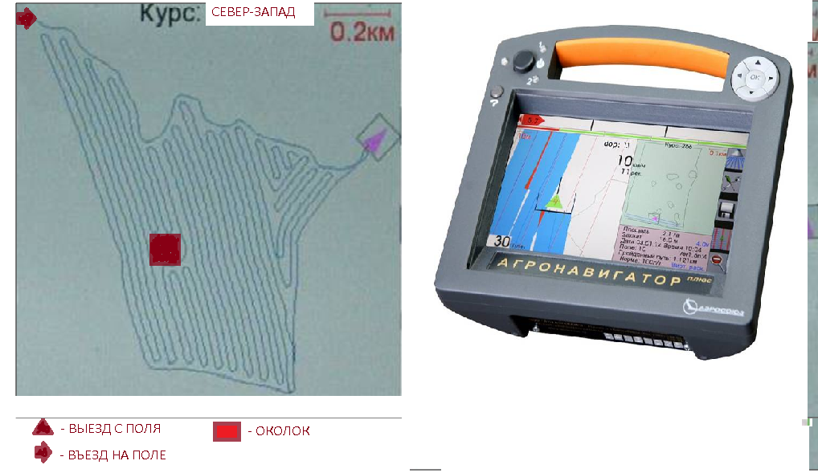

Рисунок 1: Общий вид Агронавигатора Плюс
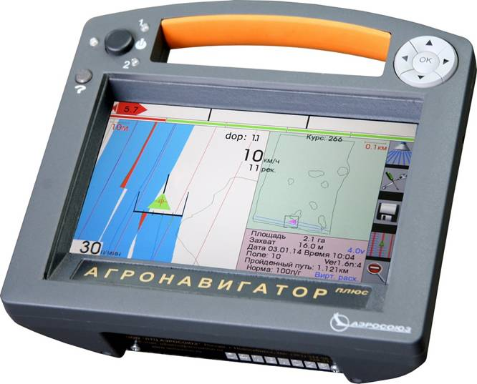

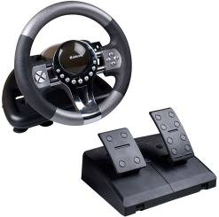

Рисунок 2: Общий вид тренажера-симулятора

Инструкции для Модуля В: Вождение на тракторе МТЗ-1221 «Беларус» на основе статического тренажера «Forward», имитирующего трактор

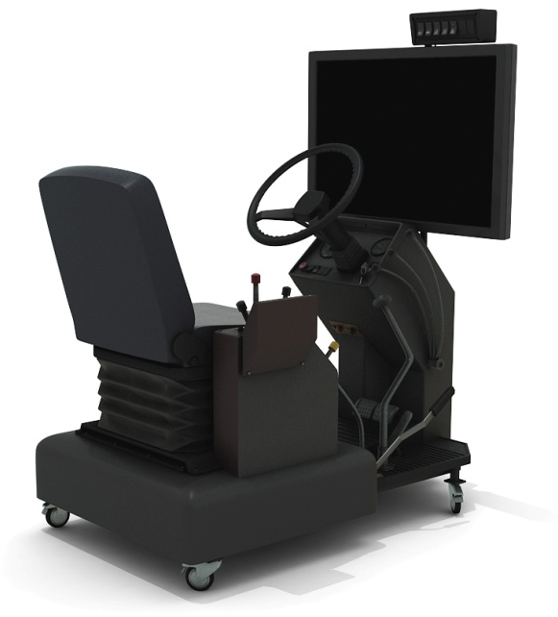

Рисунок 3: Общий вид статического тренажера «Forward»
Модуль включает в себя два задание:
Задание № 1: Фигурное вождение на тракторе МТЗ-1221 «Беларус» на специализированном автодроме:
- Движение передним ходом с поворотом вправо на выполнение «Горки». Выезд с «Горки» с поворотом вправо;
- Въезд во «дворик» (разворот в ограниченном пространстве с включением задней передачи).
- Выезд на «змейку» передним ходом до линии «стоп»;
- Подать звуковой сигнал и двигаться задним ходом по «змейке»;
- Подъезд по «колее» задним ходом с последующим поворотом вправо и подъезд к прицепу;
- Выезд вправо до линии «стоп» и остановиться, зафиксировав передние колёса трактора на линии «стоп»;
- Подать звуковой сигнал и задним ходом с правым поворотом заехать в ворота (дворик), зафиксировав трактор (задние колёса располагаются на линии передних стоек);
- Въехать передним ходом с поворотом вправо;
- Подать звуковой сигнал и задним ходом подать трактор на исходное положение (финиш), зафиксировав передние колёса на линии старта.

Схема 1

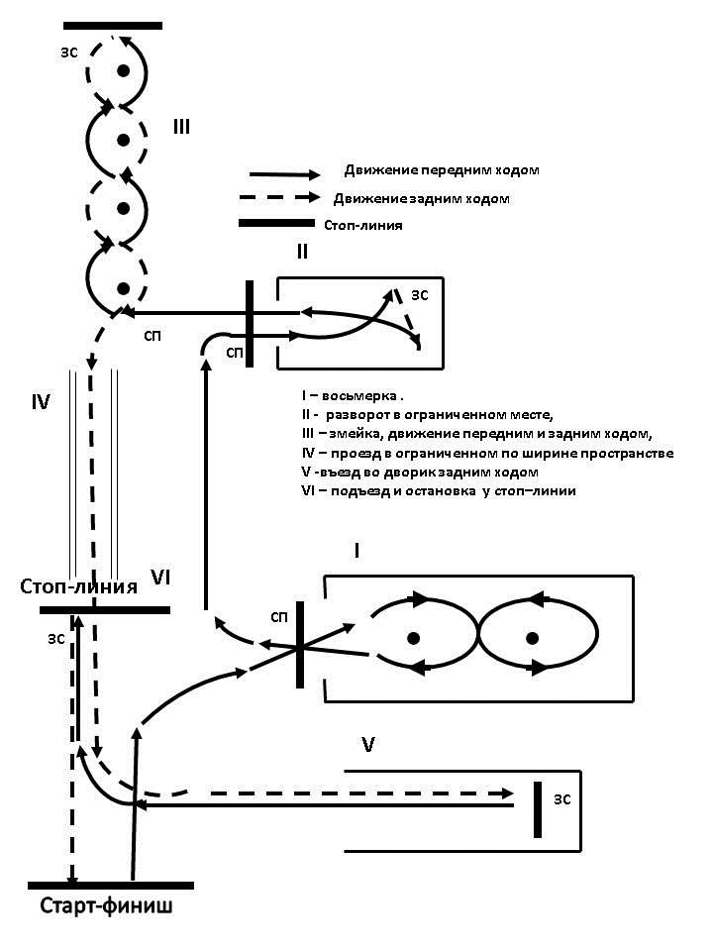
Схема фигурного вождения на тренажере-симуляторе трактора МТЗ-1221 «Беларус»
горка

Задание № 2: Вождение-ориентирование на тракторе по карте местности:
- Определение своего местоположения в движении визуально по ближайшим ориентирам;
- Определение своего местоположение по пройденному расстоянию от исходного пункта или надежно опознанного на маршруте ориентира;
- Ориентирование на среднепересеченной местности, а также, когда маршрут проложен по дорогам различных классов;
- Соблюдение правил дорожного движения.

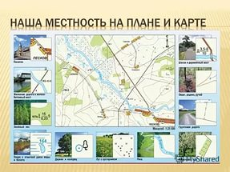

Рисунок 4: Общий вид карты маршрута

3.3. Разработка конкурсного задания
Конкурсное задание составляется экспертами (инициаторами развития компетенции). Используйте для текстовых документов шаблон формата Word, а для чертежей – шаблон формата DWG.

3.3.1. Кто разрабатывает конкурсные задания / модули
Группа разработчиков состоит из:
- Главного эксперта;
- других Экспертов;

Предложения группе разработчиков могут направлять все Эксперты.
Спонсоры никак не могут влиять на разработку задания.

3.3.2. Как и где разрабатывается конкурсное задание / модули
Модули конкурсного задания разрабатываются самостоятельно Экспертами, которые затем передают их группе разработчиков.

3.4. Ведомость выставления оценок за конкурсное задание
Каждое конкурсное задание должно сопровождаться проектом ведомости выставления оценок, основанным на критериях оценки, определяемой в Разделе 5.

3.4.1. Проект ведомости выставления оценок разрабатывает лицо (лица), занимающееся разработкой конкурсного задания. Подробная окончательная ведомость выставления оценок разрабатывается и утверждается всеми Экспертами на чемпионате.

3.4.2. Ведомости выставления оценок в CIS (Информационная система чемпионата) до начала чемпионата не подаются, так как чемпионат презентационный..

3.5. Утверждение конкурсного задания
Главный эксперт, Заместитель Главного эксперта и Начальник мастерской принимают совместное решение о выполнимости всех модулей. Во внимание принимаются время, мастерство участников и материалы.

3.6. Выбор конкурсного задания
Выбор конкурсного задания происходит следующим образом:

Группа разработчиков и Главный эксперт, анализируют задания, их соответствие инфраструктурному листу, где перечислено оборудование и расходные материалы и выбирают оптимальный вариант задания.

3.7. Обнародование конкурсного задания
Конкурсное задание обнародуется на российском веб-сайте ( junior@volnoe-delo.ru) следующим образом:
За 1 месяц до начала чемпионата.

3.8. Согласование конкурсного задания (подготовка к чемпионату)
Согласованием конкурсного задания занимаются: главный эксперт.

3.9. Изменение конкурсного задания во время чемпионата
Во время чемпионата Эксперты вносят 30% изменений следующим образом:
- Изменение размеров;
- Изменение функции;
- Изменение маршрута;

При внесении 30% изменений необходимо принимать во внимание наличие материалов и оборудования.

3.10. Свойства материала или инструкции производителя
Если для выполнения задания участнику конкурса необходимо ознакомиться с инструкциями производителя, он получает их вместе с конкурсным заданием. При необходимости, во время ознакомления технический эксперт организует демонстрацию на месте.

5. Критерии оценки
В данном разделе определены критерии оценки и количество начисляемых баллов (субъективные и объективные) (Таблица 2). Общее количество баллов задания по всем критериям оценки не может превышать 100. Описание критериев и максимального балла приводится в таблицах.
Таблица 2.
Раздел | Критерий | Оценки
Раздел | Критерий | Субъективная (если это применимо) | Объективная | Общая
А | Применение космических навигационных систем и аналитической электроники в современном сельскохозяйственном производстве | 0 | 50 | 50
В | Вождение на тракторе МТЗ-1221 «Беларусь» на основе статического тренажера «Forward», имитирующего трактор | 0 | 50 | 50
Итого = |  | 0 | 100 | 100
Субъективные оценки - Не применимо.

Таблица 3.

Модуль А «Применение космических навигационных систем и аналитической электроники в современном сельскохозяйственном производстве»

Задание 1 «Создание электронных карт полей на основе файла программы Google Earth (Google Планета Земля)»;
Общее количество баллов – 20
№ | Критерии оценки | Аспекты
 | Работа на ПК с программой «Google Планета Земля»;
1.1 |  | Выбор актуального приложения
1.2 |  | Выбор необходимых функций и инструментов программы
1.3 |  | Определение местонахождения участка поля
 | Определение контура планируемого к обработке участка поля
2.1 |  | Точность фиксации контура планируемого к обработке заданного участка поля
2.2 |  | Определение границ внутренних препятствий в контуре планируемого к обработке заданного участка поля
2.3 |  | Сохранение заданного участка поля в формате программы  «.kml»
 | Подключение НК к ПК;
3.1 |  | Предварительные настройки НК
 |  | Использование обменного формата KML и TXT
 | Переписка файла контура участка поля в НК и открытие его в соответствующем диалоге
4.1 |  | Использование функции переноса (переписки) файла контура заданного участка поля в НК
4.2 |  | Сохранение файла контура заданного участка поля в соответствующем диалоге
 | Запуск режима «Демонстрация» при замыкании контура участка поля
5.1 |  | Сохранения выделенного участка поля отдельным файлом
5.2 |  | Создание шаблона выделенного участка поля
6 | Подготовка карт-заданий
 |  | Запуск соответствующей программы
6.1 |  | Разбивка участка поля на прямоугольные ячейки с заданными размерами
6.2 |  | Загрузка и отображение подготовленных в программе Google Планета Земля ячеек участка поля любой формы и размера
6.3 |  | Загрузка и отображение подготовленных в программе Google Планета Земля точек мест планируемого забора проб
6.4 |  | Автономная или по сигналу почвоотборника фиксация координат места забора проб
6.5 |  | Визуализация и сохранение в файл координат меток забора проб (широта +долгота + высота +дата и время) с привязкой номера пробы к номеру ячейки
7 | Соблюдение правил охраны труда и норм экологии

№ | Критерии оценки | Аспекты
 | Работа на ПК с программой «Google Планета Земля»;
1.1 |  | Выбор актуального приложения
1.2 |  | Выбор необходимых функций и инструментов программы
1.3 |  | Определение местонахождения участка поля
 | Определение контура планируемого к обработке участка поля
2.1 |  | Точность фиксации контура планируемого к обработке заданного участка поля
2.2 |  | Определение границ внутренних препятствий в контуре планируемого к обработке заданного участка поля
2.3 |  | Сохранение заданного участка поля в формате программы  «.kml»
 | Подключение НК к ПК;
3.1 |  | Предварительные настройки НК
 |  | Использование обменного формата KML и TXT
 | Переписка файла контура участка поля в НК и открытие его в соответствующем диалоге
4.1 |  | Использование функции переноса (переписки) файла контура заданного участка поля в НК
4.2 |  | Сохранение файла контура заданного участка поля в соответствующем диалоге
 | Запуск режима «Демонстрация» при замыкании контура участка поля
5.1 |  | Сохранения выделенного участка поля отдельным файлом
5.2 |  | Создание шаблона выделенного участка поля
6 | Подготовка карт-заданий
 |  | Запуск соответствующей программы
6.1 |  | Разбивка участка поля на прямоугольные ячейки с заданными размерами
6.2 |  | Загрузка и отображение подготовленных в программе Google Планета Земля ячеек участка поля любой формы и размера
6.3 |  | Загрузка и отображение подготовленных в программе Google Планета Земля точек мест планируемого забора проб
6.4 |  | Автономная или по сигналу почвоотборника фиксация координат места забора проб
6.5 |  | Визуализация и сохранение в файл координат меток забора проб (широта +долгота + высота +дата и время) с привязкой номера пробы к номеру ячейки
7 | Соблюдение правил охраны труда и норм экологии

Задание 2 «Установка и применение на тракторах и машинах приемника сигналов системы глобального позиционирования GPS (GlobalPositioningSystem), контроллера и курсоуказателя экрана»;
Общее количество баллов – 30

№ | Критерии оценки | Аспекты
1 | Монтаж навигационного оборудования на транспортное средство
1.1 |  | Установка монтажного устройство RAM в кабине транспортного средства в месте, удобном для наблюдения водителем
1.2 |  | Установка магнитной спутниковой антенны на крыше транспортного средства по оси его симметрии в наивысшей точке, исключив ее затенение конструкцией и агрегатами
1.3 |  | Прокладка антенного кабеля по кабине до места установки монтажного устройства НК
1.4 |  | Подключение кабеля электропитания НК к бортовой сети
2 | Уточнение параметров созданных участков поля на основе практического применения приборов системы глобального позиционирования GPS (GlobalPositioningSystem)
2.1 |  | Практическое уточнение контура заданного участка поля
2.2 |  | Практическое уточнение площади заданного участка поля
2.3 |  | Практическое уточнение технологической колеи заданного участка поля
2.4 |  | Практическое уточнение внутренних препятствий на заданном участке поля
3 | Обработка (опрыскивание) заданного шаблона участка поля на основе системы параллельного вождения с применением тренажера-симулятора
3.1 |  | Выбор функций навигационного комплекса «Агронавигатор плюс»
3.2 |  | Вывод на экран графической информации
3.3 |  | Работа в программе «Опрыскивание»
4 | Соблюдение правил охраны труда и норм экологии

Модуль В «Вождение на тракторе МТЗ-1221 «Беларус» на основе статического тренажера «Forward», имитирующего трактор

Задание 1 «Фигурное вождение на тракторе МТЗ-1221 «Беларус» на специализированном автодроме»
Общее количество баллов-20

№ | Критерии оценки | Аспекты
 | Фигура «Горка»
 | Фигура «Разворот в ограниченном пространстве с применением заднего хода»
 | Фигура «Змейка»
3.1 |  | Движение передним ходом
2.2 |  | Движение задним ходом
 | Фигура «Проезд в ограниченном по ширине пространстве»
 | Фигура «Подъезд и остановка у стоп-линии»
 | Фигура «Заезд во дворик»
6.1 |  | Движение передним ходом
6.2 |  | Движение задним ходом
7 | Соблюдение правил охраны труда и норм экологии

Задание 2 «Вождение-ориентирование на тракторе по карте местности»
Общее количество баллов-30

№ | Критерии оценки | Аспекты
1. | Определение своего местоположения в движении визуально по ближайшим ориентирам
1.1 |  | Определение точки стояния
1.2 |  | Определение пункта назначения
2. | Определение своего местоположения по пройденному расстоянию от исходного пункта или надежно опознанного на маршруте ориентира
2.1 |  | Определение точки стояния
2.2 |  | Определение пункта назначения
3 | Ориентирование на среднепересеченной местности, а также, когда маршрут проложен по дорогам различных классов
3.1 |  | Определение точки стояния
3.2 |  | Определение пункта назначения
4. | Соблюдение правил дорожного движения
4.1 |  | За каждое нарушение ПДД
4.2 |  | За создание аварийной ситуации
4.3 |  | За совершение ДТП
5. | Соблюдение правил охраны труда и норм экологии

